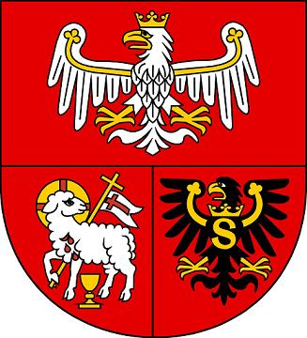

Samorząd Województwa Warmińsko-Mazurskiego informuje o możliwości składania wniosków
za pośrednictwem Stowarzyszenia Łączy Nas Kanał Elbląski Lokalnej Grupy Działania w Elblągu
w ramach działania „Wdrażanie Lokalnych Strategii Rozwoju” Programu Rozwoju Obszarów Wiejskich na lata 2007 – 2013 dla operacji, które spełniają warunki przyznania pomocy w ramach działania: „Tworzenie i rozwój mikroprzedsiębiorstw” (konkurs nr 1 LGD KE/1/MK/2010),

I. Termin składania wniosków:
Wnioski można składać w dni robocze od poniedziałku do piątku w godzinach od 8:00 do 15:00 w terminie
od 15 lutego do 12 marca 2010 r. Ostateczny termin składania wniosków upływa 12 marca 2010 r. o godzinie 15.00. Wnioskodawcy, których wnioski wpłyną po wyznaczonym terminie zostaną poinformowani
o odmowie rozpatrzenia wniosku.

II. Miejsce składania wniosków:
Biuro Stowarzyszenia Łączy Nas Kanał Elbląski Lokalna Grupa Działania, 82-300 Elbląg, ul. Jana Amosa Komeńskiego 40, pok. 25.

III. Miejsce udostępnienia dokumentacji konkursowej:
Formularze wniosków o przyznanie pomocy wraz z instrukcją, wykaz dokumentów i wzory formularzy niezbęd-nych do wyboru operacji przez LGD oraz kryteria wyboru operacji znajdują się na stronach internetowych:
- Stowarzyszenia Łączy Nas Kanał Elbląski Lokalna Grupa Działania – http://www.kanal-elblaski-lgd.pl
w zakładce KONKURSY,
- Urzędu Marszałkowskiego Województwa Warmińsko-Mazurskiego w Olsztynie - www.sporol.warmia.mazury.pl
oraz w biurze Stowarzyszenia Łączy Nas Kanał Elbląski Lokalna Grupa Działania - ul. Jana Amosa Komeńskiego 40, 82-300 Elbląg, pok. nr 25 i Departamencie Rozwoju Obszarów Wiejskich i Rolnictwa Urzędu Marszałkowskiego Województwa Warmińsko-Mazurskiego w Olsztynie, ul. Emilii Plater 1,
oraz na stronie internetowej Agencji Restrukturyzacji i Modernizacji Rolnictwa: www.arimr.gov.pl oraz w siedzibie Warmińsko-Mazurskiego Oddziału Regionalnego i w Centrali Agencji Restrukturyzacji i Modernizacji Rolnictwa.

IV. Limit dostępnych środków w naborze w zakresie „Tworzenia i rozwoju mikroprzedsiębiorstw” – wynosi 1 057 024,00 złotych.

VI. Dodatkowe informacje:
Szczegółowe informacje o zasadach składania wniosków udzielane są w siedzibie Biura Stowarzyszenia Łączy Nas Kanał Elbląski Lokalna Grupa Działania w Elblągu – tel./fax (55)239-49-61, tel. (55)643-58-45; e-mail: biuro@kanal-elblaski-lgd.pl.



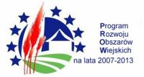
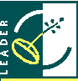

Europejski Fundusz Rolny na Rzecz Rozwoju Obszarów Wiejskich
Europa inwestująca w obszary wiejskie.
Informacja opracowana przez Urząd Marszałkowski Województwa Warmińsko-Mazurskiego
i Stowarzyszenie Łączy Nas Kanał Elbląski Lokalną Grupę Działania.
Ogłoszenie współfinansowane ze środków Unii Europejskiej w ramach Pomocy Technicznej Programu Rozwoju Obszarów Wiejskich na lata 2007-2013.
Instytucja Zarządzająca Programem Rozwoju Obszarów Wiejskich na lata 2007-2013
– Ministerstwo Rolnictwa i Rozwoju Wsi.

